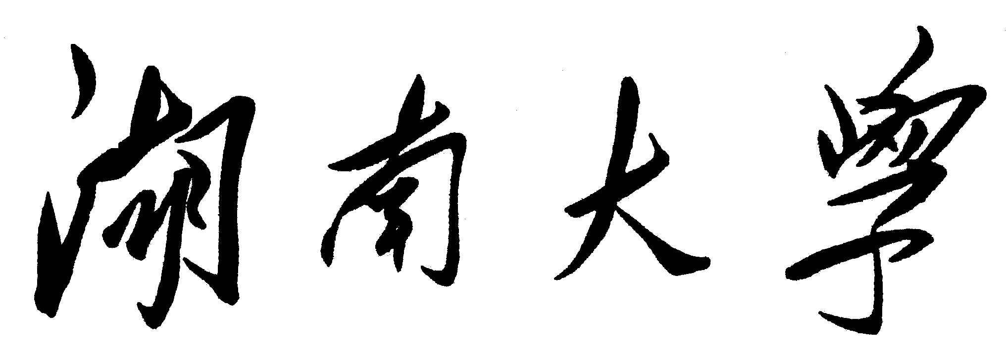

数据结构

课程实验报告

|  |  |
| --- | --- |
| 题目： | 基于BST实现静态查找表 |
| 学生姓名： | 魏子铖 |
| 学生学号： | 201726010308 |
| 专业班级： | 软件1703 |
| 完成时间： | 2018.11.26 |

1. **需求分析**
2. **问题分析**

**查找的定义：**给定一个值k，在含有n个结点的表（或文件）中找出关键字等于给定值k的结点，若找到，则查找成功，输出该结点在表中的位置；否则查找失败，输出查找失败的信息。

**静态查找表：**仅对查找表进行查找操作，而不改变查找表中的数据元素。

现在我们给定一个静态查找表，对表中的数据执行查找操作。

需要实现的功能有：

1. 建立静态查找表。
2. 实现静态查找表的查找功能。
3. 对查找结果进行格式化输出。
4. **输入数据**

**【输入格式】**

输入分两个部分，一部分是构建静态查找表的输入，一部分为测试查找功能的输入

* 第一行输入一个整数，表示静态查找表中的元素个数。
* 第二行输入n个整数，表示静态查找表中的每个元素值，用空格间隔。
* 接下来每一行输入一个整数，代表一次查找操作，输入-1值来结束查找操作。

**【输如样例】**

9

37 24 42 7 32 40 45 2 120

37

42

7

45

120

99

36

-1

1. **输出数据**

**【输出格式】**

对于每一次查找操作，输出查找成功或失败，以及查找次数。

**【输出样例】**

查找成功，查找次数为1

查找成功，查找次数为2

查找成功，查找次数为3

查找成功，查找次数为3

查找成功，查找次数为4

查找失败，查找次数为5

查找失败，查找次数为4

1. **测试样例设计**

**样例一**

**样例输入**

5

10 25 36 11 49

36

11

15

-1

**样例输出**

查找成功，查找次数为3

查找成功，查找次数为3

查找失败，查找次数为4

**设计理由：**一般情况

**样例二**

**样例输入**

7

50 25 75 2 33 62 130

50

62

70

-1

**样例输出**

查找成功，查找次数为1

查找成功，查找次数为3

查找失败，查找次数为4

**设计理由：**将BST设计成完全二叉树，查询效率最高

**样例三**

**样例输入**

5

11 22 33 44 55

33

55

66

-1

**样例输出**

查找成功，查找次数为3

查找成功，查找次数为5

查找失败，查找次数为6

**设计理由：**将BST设计成链式结构，查询效率最低

**样例四**

**样例输入**

1

60

60

61

-1

**样例输出**

查找成功，查找次数为1

查找失败，查找次数为2

**设计理由：**BST中只有一个结点的特殊情况

**样例五**

**样例输入**

7

45 50 20 45 50 20 45

45

50

20

-1

**样例输出**

查找成功，查找次数为1

查找成功，查找次数为2

查找成功，查找次数为2

**设计理由：**BST中出现多个重复元素，则只会查找到离根结点最近的元素

**二、概要设计**

**1. 抽象数据类型**

为实现上述功能，我们假设静态查找表中的数据都是整数，使用int类型来存储用户的输入，并将用户输入的值存储在BST相应的结点中。

抽象数据类型设计：

* 数据对象：一个整数，存在于静态查找表中。
* 数据关系：每个整数都是BST的一个结点，该结点有一个左结点和一个右结点。
* 基本操作：在构建BST时插入元素；静态查找表中的元素是否存在；获取静态查找表中元素的个数。
* **ADT：**

**StaticSearchTable {**

**数据对象：D = {** **keyi | key∈N, i = 1, 2, 3, ……, n, 1≤n≤1000 }**

**数据关系：R = {** **key | key∈BST , key’s leftchild < key < key’s rightchild}**

**基本操作：**

**void clear();**

//清空静态查找表中的元素，时间复杂度O（n）

**void insert(const int&);**

//向静态查找表中插入元素，时间复杂度O（logn）

**int find(const int&) const;**

//查找静态查找表中的元素，时间复杂度O（logn）

**int size();**

//获取静态查找表中的元素个数，时间复杂度O（1）

**}**

**2. 算法的基本思想**

对于各种功能：

1. 建立静态查找表

基于BST来建立静态查找表，表中的每个元素值为整数。

1. 实现静态查找表的查找功能

在BST中执行递归查找，并根据递归深度返回查找次数。

1. 对查找结果格式化输出

输出是要判断查找是否成功，输出相应的信息。

**3. 程序的流程**

程序由四个模块组成：

1. 输入模块：提示输入格式以及结束标志，输入分两个部分，一部分是构建静态查找表的输入，一部分为测试查找功能的输入。
2. 构建BST：以链表形式实现BST的构建。
3. 查找模块：在BST中执行递归查找，返回值为查找次数。
4. 输出模块：格式化输出查找信息。

程序流程图如下：

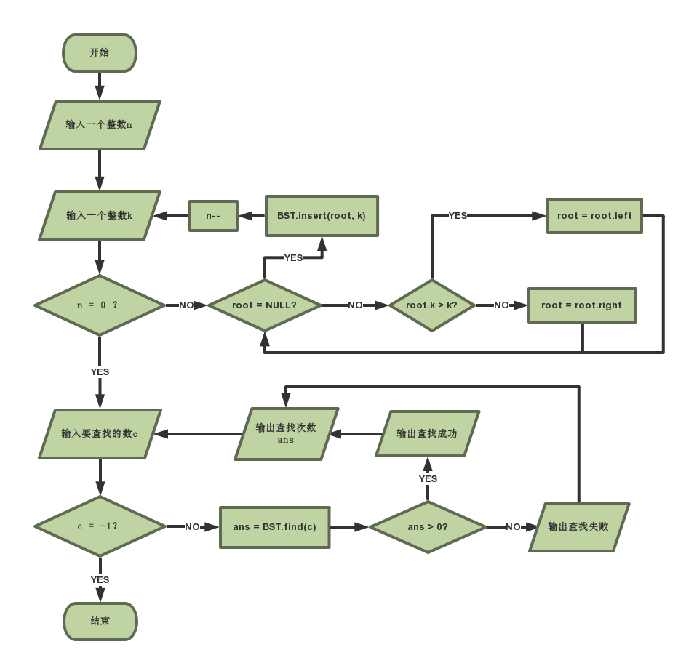

**三、详细设计**

**1. 物理数据类型**

输入的数据为静态查找表的信息与查找信息，都是整数类型，由于静态查找表是基于BST的，满足树形特征，所以逻辑实现上可以采用链表的形式。

**2. 输入和输出的格式**

输入时有提示语句，说明输入的放法与结束条件，将每个元素存储在同一个BST中，形成一个静态查找表，并将查找结果格式化输出。

**3. 算法的具体步骤**

1. **基于BST建立静态查找表**

对于二叉检索树的任何一个结点，该结点左子树的任何一个结点的值都小于该结点；该结点右子树任意一个结点的值都大于或等于该结点。要插入一个值，首先必须找出它应该放在树结构的什么地方。

**Node* BST::insertHelp(Node* node, const int& k) {**

**if (node == NULL) {**

**return new Node(k);**

//树结构的该位置为空，则在该位置生成一个新结点，值为k

**}**

**if (k < node->getKey()) {**

**node->setLeft(insertHelp(node->left(), k));**

//如果k小于该结点的值，则待插入的结点应该在该结点的左子树上

**}**

**else {**

**node->setRight(insertHelp(node->right(), k));**

//如果k大于等于该结点的值，则待插入的结点应该在该结点的右子树上

**}**

**return node;**

**}**

1. **查找表中的元素是否存在**

比较待查找的值k1与当前结点的值k2，若：

* k1 < k2：在该结点的左子树中查找。
* k1 = k2：查找成功。
* k1 > k2：在该结点的右子树中查找。
* k2 = NULL：查找失败。

**int BST::findHelp(Node* node, const int& k) const {**

**if (node == NULL) {**

**return -1;**

//查找失败，返回负数

**}**

**if (k < node->getKey()) {**

**return findHelp(node->left(), k) * 2;**

//待查找的值小于当前节点的值，则在该结点的左子树中查找

**}**

**else if (k > node->getKey()){**

**return findHelp(node->right(), k) * 2;**

//待查找的值大于等于当前节点的值，则在该结点的右子树中查找

**}**

**else {**

**return 1;**

//查找成功，返回正数

**}**

**}**

1. **格式化输出查找结果**

根据find()函数返回值的正负判断查找是否成功。

**int ans = StaticSearchTable.find(key);**

**if (ans > 0) {**

//结果为正数，表明key在静态查找表中

**std::cout << "查找成功，查找次数为" << ans << std::endl;**

**}**

**else {**

//结果为负数，表明key不在静态查找表中

**std::cout << "查找失败，查找次数为" << -ans << std::endl;**

**}**

**4. 算法的时空分析**

1. 清空静态查找表中的元素，时间复杂度O（n）。
2. 向静态查找表中插入元素，时间复杂度O（logn）。
3. 查找静态查找表中的元素，时间复杂度O（logn）。
4. 获取静态查找表中的元素个数，时间复杂度O（1）。

**四、调试分析**

**1.调试方案设计**

调试目的：发现思维逻辑与代码实现上的区别，改进代码结构，排除语法逻辑上的错误。

样例：

9

37 24 42 7 32 40 45 2 120

37

42

7

45

36

-1

调试计划：设置好断点，注意观察每一步时各个变量的变化情况，找出错误的地方，然后改正；单步调试，更能准确定位出现错误的代码区域。

**2.调试过程和结果，及分析**

调试过程中由于指针指向了未知的区域，导致代码多次崩溃，发现是insertHelp()方法出现了问题，排除错误后调试成功，输出了正确的结果。

**五、测试结果**

1. **样例一**

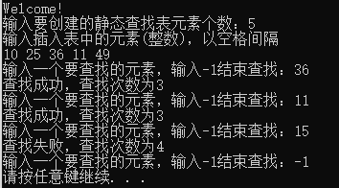

一般情况，输出结果正确

1. **样例二**

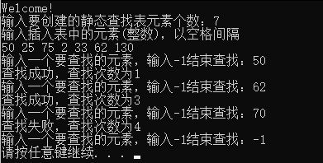

将BST设计成完全二叉树，查询效率最高，输出结果正确

1. **样例三**

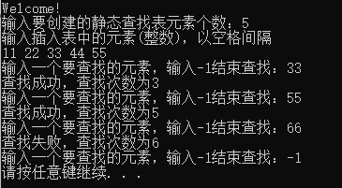

将BST设计成链式结构，查询效率最低，输出结果正确

1. **样例四**

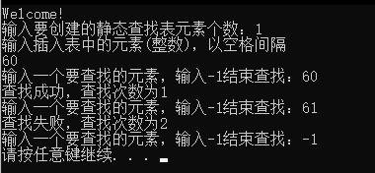

BST中只有一个结点的特殊情况，输出结果正确

1. **样例五**

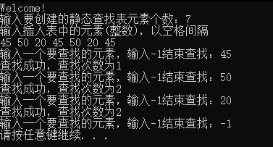

BST中出现多个重复元素，则只会查找到离根结点最近的元素，输出结果正确

**六、实验日志**

11/20

搭建好了静态查找表的结构框架，将实验内容分为三部分实现：

1.结点类（Node）：存储表中的值，有左结点与右节点。

2.二叉查找树类（BST）：一棵含有指向根节点指针的二叉树，树含有多个结点。

3.主程序（main）：向用户展示基于BST的静态查找表的功能。

11/23

完成了静态查找表的构建与查找功能，对递归建树与递归查找的操作方式有了更加深入地理解与体会，与常规的数组查找做对比，发现BST的查询次数平均值比数组要低很多，但BST还是存在缺陷：对于同一组数据，不同的输入顺序会使得树的形状不尽相同，对于同一组查找操作消耗的时间也不同，查找效率不稳定。

11/26

完成了整个代码工作，添加了格式化输出语句，不显得刻意呆板。

只要是从计算机、计算机网络中查找特定的信息，就需要在计算机中存储包含该特定信息的表。查找是许多程序中最消耗时间的一部分。因而，一个好的查找方法会大大提高运行速度。